Методическая разработка практических занятий.
Урок №1
Цель урока: Формирование когнитивных предпосылок начальных форм
мировоззрения у младших школьников на уроках психологического развития.
Задача урока: Развитие фонетико-фонематического восприятия, развитие объема внимания, развитие понятийного мышления,индивидуальные особенности зрительной памяти,формирование навыков позитивного общения.

Основные виды учебной деятельности: восприятие, внимание, мышление.

Содержание урока:
Задание 1. «Найди ошибку».
Учитель просит учеников выслушать фразы, которые он скажет. В некоторых из них есть ошибки. Нужно найти эти ошибки и исправить их.
3-C
1. Хозяйка сварила зуб.
2. Мальчик перелез через сабор и забрался в огород.
3. У девочки болел суб.
4. На лугу паслась коса.
П-В
1. Воду хранили в почке.
2. На цветке сидела папочка.
3. Мальчик бил воду из стакана.
4. Из чайника шел бар.
Д-Т
1. В этом томе я живу.
2. У меня взрослая точка.
3. На лугу росла густая драва.
4. В конце предложения надо ставить дочку.
Г - К
1. Футболисты забили кол.
2. Собака грызла гости.
3. В этом доме я живу третий кот.
4. Учитель поставил мальчику гол.
Ж-Ш
1. В руке у мальчика воздушный жар.
2. После дождя образовалась большая луша.
3. Летом я шил у бабушки.
4. Раскаленная печка давала сильный шар.
Ш-С
1. В нашем доме отремонтировали крысу.
2. Я люблю пить томатный шок.
3. Из норы выбежала большая черная крыша.
4. Продавец взял острый нос и отрезал кусок колбасы

Задание 2. «Кто точнее нарисует?»
Материал к заданию: таблицы с нарисованными геометрическими фигурами и значками внутри них для каждого ученика чистый лист бумаги и карандаш.
Учитель показывает всему классу таблицу 1 на 2-3 сек. и убирает ее. Ученики зарисовывают то, что им удалось рассмотреть. Проверяется правильность воспроизведения. Аналогичным образом показываются таблицы 2, 3.За каждую правильно воспроизведенную геометрическую фигуру и значок начисляется по одному баллу (максимальное число баллов за первую таблицу - 4, за вторую - 6, за третью — 8).

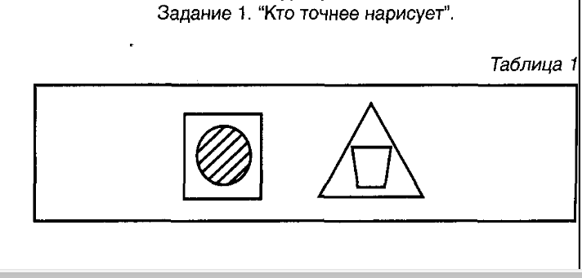

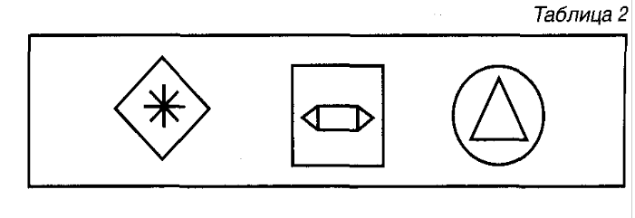

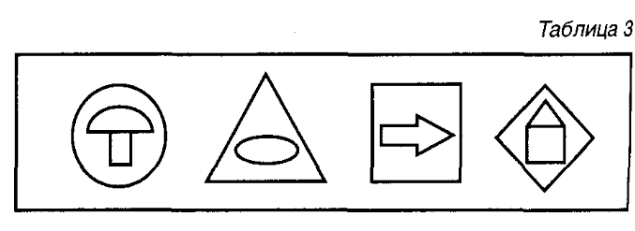

Физкультминутка.
МАРТЫШКИ
(групповая физкультминутка, дети повторяют все то, о чем говорится в
стихотворении)
Мы - веселые мартышки,
Мы играем громко слишком.
Все ногами топаем,
Все руками хлопаем,
Надуваем щечки,
Скачем на носочках.
Дружно прыгнем к потолку,
Пальчик поднесем к виску
И друг другу даже
Язычки покажем!
Шире рот откроем ,
Гримасы все состроим.
Как скажу я слово три,
Все с гримасами замри.
Раз, два, три!

Задание 3. «Назови одним словом».
Учащихся просят заменить несколько слов одним общим словом.
Примерные наборы слов:
Чиж, грач, сова, воробей - ... (птицы)
Шарф, варежки, брюки, пальто - ... (одежда)
Ножницы, молоток, пила, грабли - ... (инструменты) и т.д.

Задание 4.Упражнение на релаксацию.
Цель: обучение методам саморегуляции, снятие психоэмоционального напряжения.
- Радостному настроению помогает расслабление.
Сядьте поудобнее. Вытянитесь и расслабьтесь. Закройте глаза, погладьте себя по голове и скажите себе: «Я очень хороший» или «Я очень хорошая».
Представьте себе чудесное солнечное утро. Вы находитесь возле тихого прекрасного озера. Чуть слышно ваше дыхание. Вдох-выдох. Ярко светит солнце, и вы чувствуете себя всё лучше и лучше. Вы чувствуете, как солнечные лучи согревают вас. Вы абсолютно спокойны. Светит солнце, воздух чист и прозрачен. Всем телом вы ощущаете тепло солнца. Вы спокойны и неподвижны. Вы чувствуете себя спокойным и счастливым. Вы наслаждаетесь покоем и солнечным теплом. Вы отдыхаете… Вдох-выдох. А теперь откройте глаза. Потянулись, улыбнулись и проснулись. Вы хорошо отдохнули, у вас бодрое и весёлое настроение, и приятные ощущения не покинут вас в течение всего дня.
Заключительная часть- рефлексия

Подведение итогов занятия.
Кто был сегодня на занятии успешным, поднимите две руки вверх.
Кто старался быть внимательным, хлопните 3 раза в ладоши.
Кто считает, что наше занятие было интересным, топните двумя ногами.
И наконец, кто был активным на занятии поднимите большой палец правой руки.
Молодцы, я вижу, что многие были активными, внимательными и успешными.

Урок № 2
Цель урока: Формирование когнитивных предпосылок начальных форм мировоззрения у младших школьников на уроках психологического развития.
Задача урока: Развитие зрительных ощущений и образного мышления
Основные виды учебной деятельности: зрительные ощущения, мышление
Содержание урока:
Задание 1. «Цветная сказка»
Материал к заданию: набор цветных (черный, желтый, зеленый, красный, серый, голубой, белый, оранжевый, коричневый, бордовый, розовый, светло-серый,
фиолетовый) прямоугольников (10x3 см) для каждого ученика.
Учитель читает какую-либо сказку, например сказку «Репка». Ученики должны составить ее цветовую картину. Для этого из комплекта цветных прямоугольников нужно отобрать тот цвет, о котором идет речь в сказке. Затем, когда перед учениками будет выложен ряд цветных прямоугольников, учитель должен попросить учеников, глядя на разложенные цветные прямоугольники, пересказать сказку своими словами.
Приведем пример. Сказка *Репка».
«Пришел дед в огород и стал копать землю (какую?) черную. Решил сажать репу (какую?) желтую. Стала репа расти. Ботва у нее (какая?) зеленая. Созрела репа. Стал дед репу тянуть. Лицо стало (какое?) красное. Сбросил дед фуфайку (какую?) серую на землю. Небо над ним (какое?) голубое. Позвал дед бабку. Стали тянуть репку. Лицо у бабы стало (какое?) белое. Солнце над ними (какое?) оранжевое. Сели дед с бабой на скамейку (какую?) коричневую и зовут внучку. Прибежала внучка в платочке (каком?) бордовом. Зовут Жучку, у нее язычок (какой?) розовый. Позвали Мурку (какую?) дымчатую. Стали тянуть репку. Наступил вечер (какой?) фиолетовый. Достали горшок (какой?) коричневый и сели есть кашу (какую?) желтую».

Физкультминутка « Зайка».

Зайка серенький сидит
И ушами шевелит. (поднять ладони над головой и махать, изображая ушки)
Вот так, вот так
Он ушами шевелит!
Зайке холодно сидеть,
Надо лапочки погреть. (потереть себя за предплечья)
Вот так, вот так
Надо лапочки погреть!
Зайке холодно стоять,
Надо зайке поскакать. (прыжки на месте)
Вот так, вот так
Надо зайке поскакать.
Зайку волк испугал!
Зайка тут же убежал. (сесть на место за парту)

Задание 2 «Найди предметы одного цвета»
Ученики, посмотрев вокруг себя в течение 15-20 сек., должны найти предметы одного цвета. Выигрывает тот, кто назовет последний предмет.

Задание 3.«Нарисуй своё имя».
Инструкция: ученикам предлагается с помощью всевозможных художественных приемов и принадлежностей изобразить свое имя на бумаге.
Ключ: здесь интересно наблюдать насколько быстро, или наоборот, медленно ребёнок отреагирует на необычность просьбы - не написать, а именно, нарисовать свое имя. Высокий уровень креативности автора будет выражен в необычном способе создания композиции из букв, в образных ассоциациях букв с чем-то или кем-то, стилизации композиции; в использовании каких-нибудь своих, а не предложенных ведущим, материалов и декоративно-художественных средств
Материалы: лист бумаги, цветные карандаши, краски, кисти и т.п.
4.Домашнее задание.
Постарайтесь запомнить какого цвета глаза у ваших близких.

Заключительная часть- рефлексия
Подведение итогов занятия..
Что мы развивали на занятии?
Чему научились?
Что особенно вам понравилось?
Всем спасибо за занятие.
Хлопаем в ладоши.

